Министерство науки и высшего образования Российской Федерации
Федеральное государственное автономное образовательное учреждение высшего образования «Томский государственный университет систем управления и радиоэлектроники»

Факультет систем управления (ФСУ)

Кафедра автоматизированных систем управления (АСУ)

ВЕКТОРНЫЕ ОПЕРАЦИИ НАД ЦЕЛЫМИ ЧИСЛАМИ

отчет по лабораторной работе №3
по дисциплине «Вычислительные системы»

Обучающийся гр. 435-М1
______________ Андреев Д.П.
«___» ________________ 2026 г.

Проверил: доцент каф. АСУ, к.т.н.
___________Алфёров С.М.
«___» ________________ 2026 г.

Томск 2026
Оглавление
1. Цель работы 3
2. Задание 3
3. Текст программы 3
4. Результат работы программы 5
5. Выводы 6

- Цель работы

Ознакомление с системой команд MMX.
- Задание
Вычислить массив Y согласно выражению по варианту.
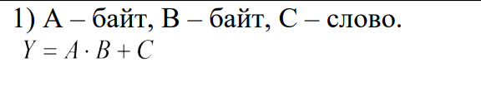
Рисунок 2.1 – Вариант №1 для 3 лабораторной работы

- Текст программы

#include <iostream>
#include <vector>
#include <cstdint> // Для использования int8_t, int16_t

int main() {
setlocale(LC_ALL, "Russian");

// Пример размерности массивов
const size_t N = 5;

// Исходные массивы
// A и B - байты (от -128 до 127)
std::vector<int8_t> A = { 10, -20, 30, 50, -5 };
std::vector<int8_t> B = { 2, 5, -3, 4, 10 };

// C - слова (от -32768 до 32767)
std::vector<int16_t> C = { 100, -200, 3000, -4000, 500 };

// Результирующий массив Y.
// Используем int32_t, так как A*B может дать до ~16000, + C может дать больше 32767.
std::vector<int32_t> Y(N);

std::cout << "Вычисление массива Y = A * B + C" << std::endl;
std::cout << "--------------------------------" << std::endl;

for (size_t i = 0; i < N; ++i) {
// Явное приведение типов для избежания переполнения при умножении
int32_t product = static_cast<int32_t>(A[i]) * static_cast<int32_t>(B[i]);

// Вычисление результата
Y[i] = product + static_cast<int32_t>(C[i]);

// Вывод промежуточных данных для проверки
std::cout << "i=" << i
<< " | A=" << (int)A[i]
<< " B=" << (int)B[i]
<< " C=" << C[i]
<< " | A*B=" << product
<< " -> Y=" << Y[i] << std::endl;
}

return 0;
}

- Результат работы программы

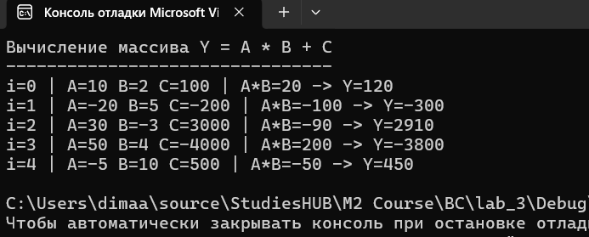
Рисунок 4.1 – Результат работы программы

- Выводы

В результате выполнения лабораторной работы №3 познакомился с системой команд MMX, а именно:
- Назначение технологии
- Регистровая база
- Типы арифметики
- Система команд
- Основные группы команд
- Ограничения

